Objetivo: Conocer la importancia de la Pascua de Resurrección para los cristianos.
En este trabajo aprenderás la importancia que tiene la Pascua de Resurrección para todos los cristianos.

Para no olvidar: Leer con atención.
¿Qué es Pascua?
Pascua : significa paso (de la muerte a la Vida). Es el paso que realiza Jesús en su Pasión, Muerte y Resurrección.

 | ¿Qué es la Pascua de Resurrección?  La Pascua de Resurrección es para la comunidad Cristiana la celebración dedicada a conmemora la Resurrección de Jesucristo. ...  A veces, el nombre Pascua se ha extendido a otras celebraciones cristianas, como Navidad (el nacimiento de Jesús) o Pentecostés (la venida del Espíritu Santo).  ¿En qué libro se conoce de la Pascua?  Se conoce en la BIBLIA, en la segunda parte que se llama NUEVO TESTAMENTO. | .  ¿Qué importancia tiene para la Iglesia la celebración de la Pascua?  Para la Iglesia es la celebración más importante de todos los cristianos.  ¿Qué dice Jesús sobre la Resurrección en el Evangelio de San Juan 11,25-26.  Jesús dijo: “Yo soy la Resurrección y la Vida: El que cree en mí, aunque haya muerto, vivirá; y el que está vivo y cree en Mí, no morirá para siempre. ¿Crees esto ? pregunta Jesús: Si , Señor: yo creo que Tú eres el Cristo,  El Hijo de Dios, el que tenía que venir al mundo”.  Palabra de Dios.

Responde la actividad y pinta el cirio Pascual.  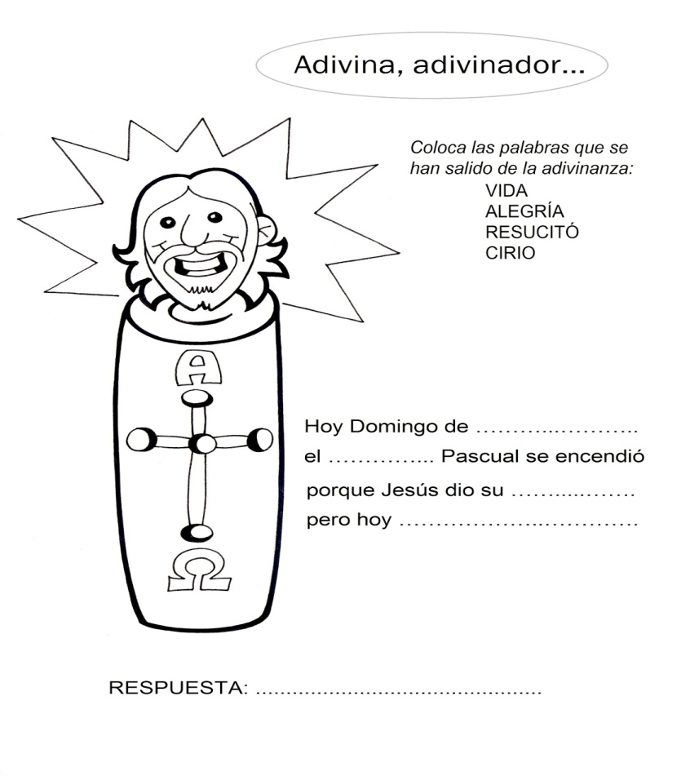 | Realiza una cruz parecida al modelo, en una hoja de block, luego dibuja dentro de ella aquellas cosas que te gustaría que Jesús Resucitado este siempre presente, por ejemplo la familia, los amigos, la escuela, etc.  No olvides poner tu nombre para ser evaluada.  